ODBORNÁ POROTA VYBÍRALA FINÁLOVÉ FOTOGRAFIE SOUTĚŽE PHOTOCONTEST 2020
Gymnázium Oty Pavla v Praze 5-Radotíně vás zve k účasti
v nejrozsáhlejším vzdělávacím projektu ve fotografii PHOTOBASE
pro studenty středních škol a žáky druhého stupně základních škol.
Podpora Magistrátu hlavního města Prahy.

Celorepubliková fotografická soutěž PHOTOCONTEST zakončená výstavou v Novoměstské radnici v Praze.
Témata soutěže 2019/20:
Místo, kam se rád vracím
Pohyb
Kouzelná diagonála
Pro vítěze zajištěny atraktivní ceny a vystavení vítězných velkoformátových fotografií v Novoměstské radnici v Praze, 25. březen 2020.

Letní soustředění s výukou fotografování portrétu, makra, reportáže a architektury ve spolupráci se společností NIKON:
červenec 2020
Ve středu 5. února 2020 vybírala odborná porota finálové fotografie letošního ročníku soutěže Photocontest 2020.
Celkem 676 studentů ze 64 škol České republiky zaslalo rekordních 2085 fotografií! Odborná porota pracovala ve složení Mgr.A Jan Neubert, Mgr.A Ivan látal, Ivan Bárta, Milan Hospodka, Magdaléna Staňková, Mgr. Zdeňka Veselá a Mgr. Pavlína Krupová.
Vernisáž nejlepších fotografií a vyhlášení vítězů se uskuteční 25. 3. 2020 od 11 hodin v Novoměstské radnici v Praze 2. Na výstavu, která potrvá až do 3. dubna 2020, jste srdečně zváni. Bohužel vzhledem k dané zdravotní situaci výstava a přadní cen se nekonalo.

Naši studenti patřili mezi finalisty: 8 studentů (finálové fotky přiloženy)
Kategorie pohyb
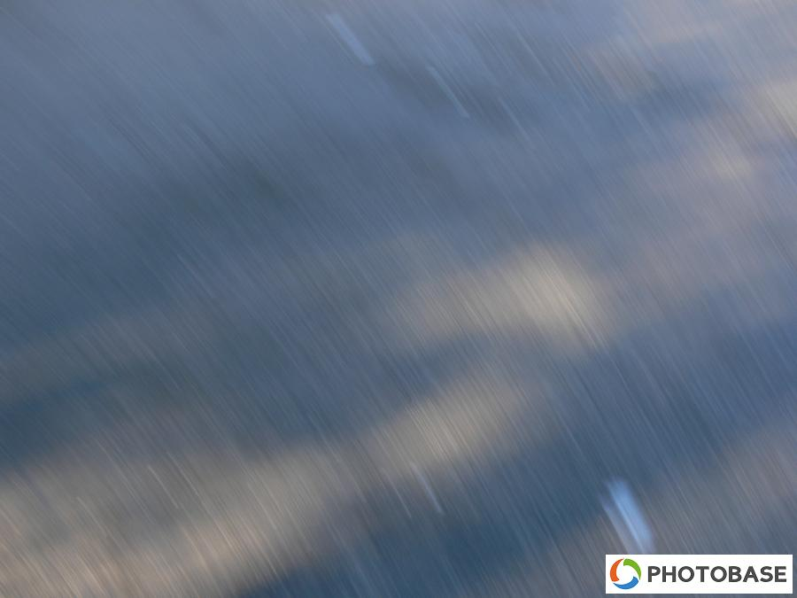
od Tomáš Cígler
Tato fotografie vznikla při mé procházce po Praze s cílem fotografovat dopravu, kdy mě napadlo, proč nezachytit pomocí pohybu obyčejný chodník, který se nehýbe. Vznikla z toho celkem zajímavá fotografie.
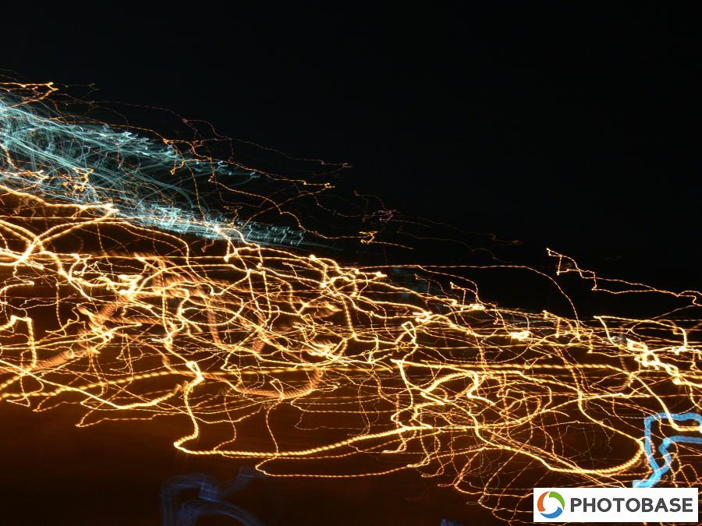
od Tomáš Cígler
Za tmy ve městě svítí hodně lamp a dalších světel. Ty svítí díky energii. Tak jsem si řekl, proč si se světlem z lamp při focení trochu "nepohrát" a vzniknul tento snímek, který může symbolizovat i plynoucí energii, která je všude kolem nás
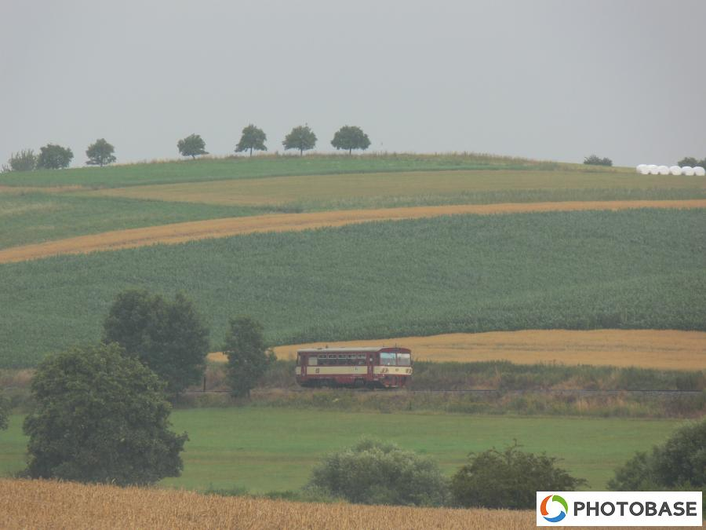
od Tomáš Cígler
Vlak do Trhového Štěpánova. Jeden červencový pátek jsem se vydal na výlet na Vlašimsko. Brzy se ovšem začaly stahovat mračna a spustil se silný déšť. Cestou na autobus do Prahy se mi povedlo v pěkné krajině za deště zachytit osobní vlak do Trhového Štěpánova, cestujícím jsem trochu záviděl, že na rozdíl ode mě jsou v suchu.

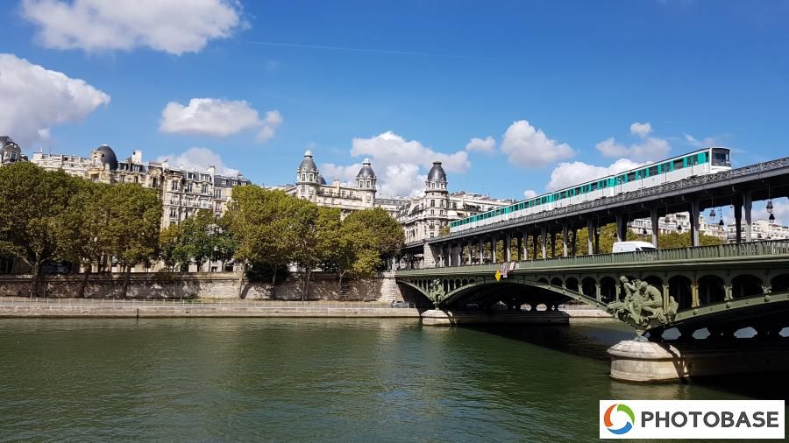
Jakub Hlaváč
fotka vyfocena v Paříži a snaží se zachytit její historické kouzlo společně se soupravou metra.
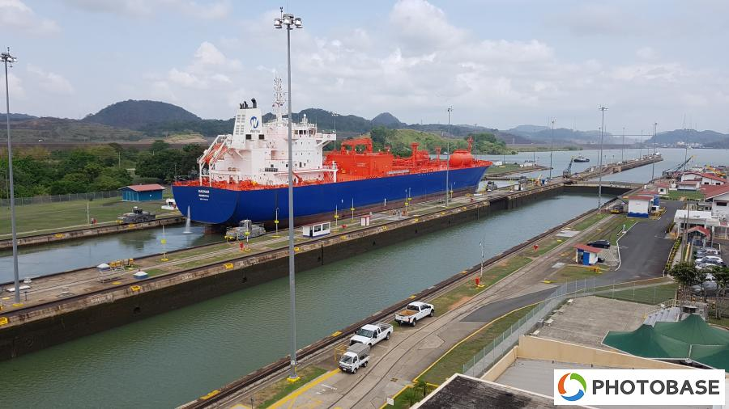
Jakub Hlaváč
tento velmi pomalý pohyb, při proplouváním Panamským průplavem, je stále pohyb.
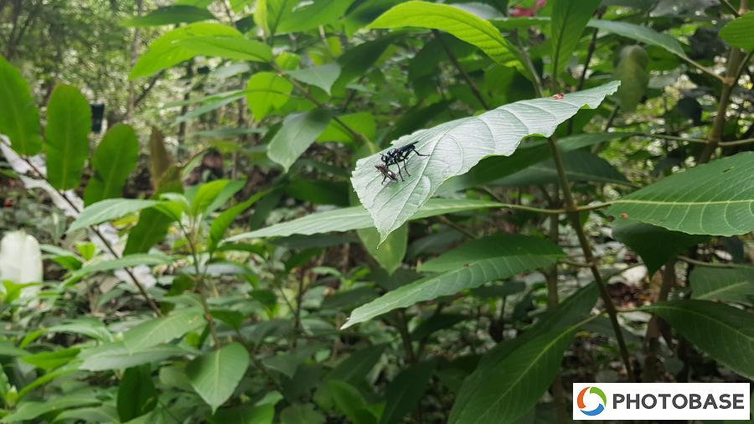
Jakub Hlaváč
Foto zachycuje komára v Panamských pralesech, který úspěšně ulovil svou kořist.
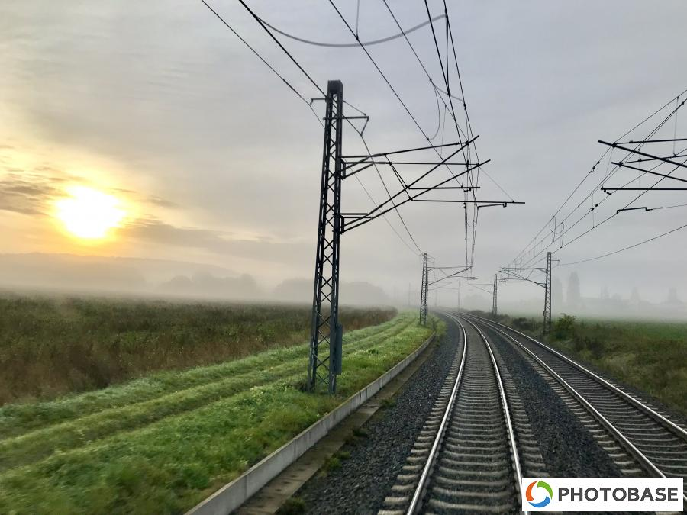
Ondřej Boháč
Každá práce je něčím výjimečná. U práce strojvedoucího mimo jiné proto, že se mu každé ráno naskytnou podobná panoramata.
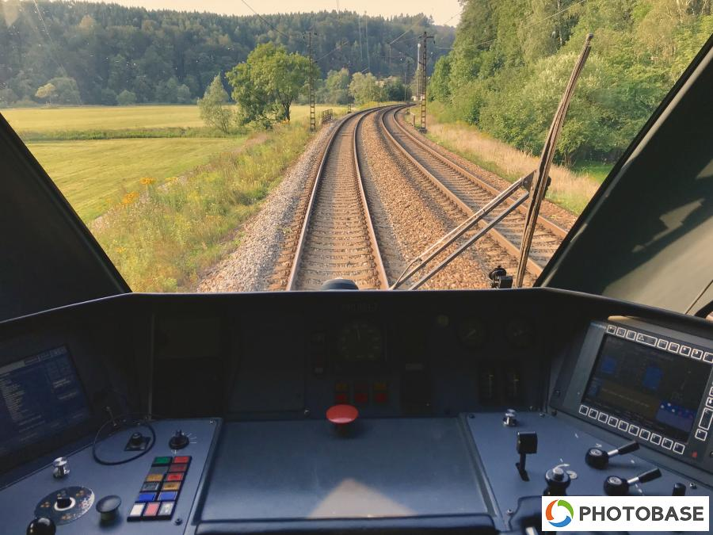
Ondřej Boháč
I takto může vypadat cesta vlakem.
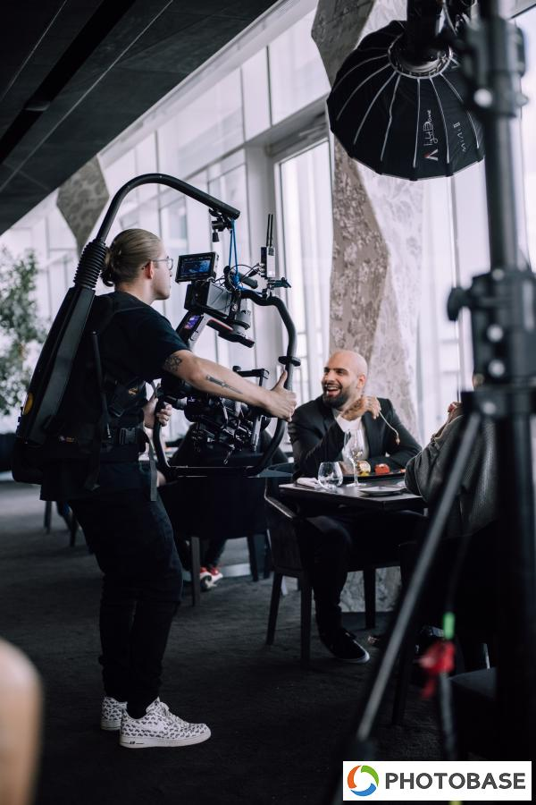
Filip Pískatý
Tato fotografie vznikla při natáčení klipu : Nechci bejt sám Pro interpreta Refewa
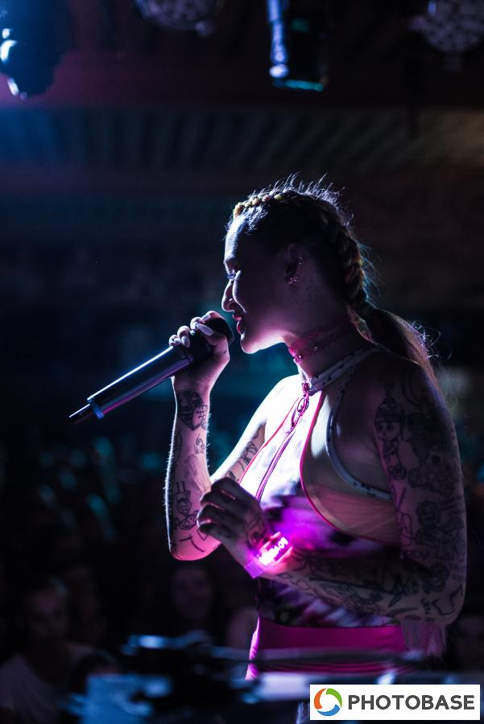
Filip Pískatý
Fotografie vznikla na mojí první show v Mlékojedech s Refewem a Sharlotou .
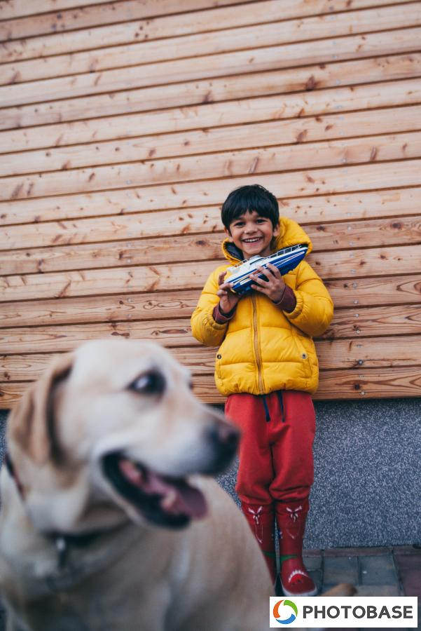
Filip Pískatý
Rodinná návštěva z Anglie

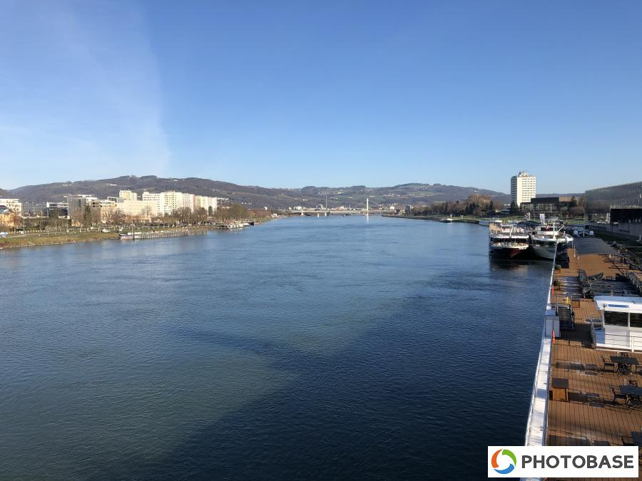
Jiří Tesař
Pohled na řeku Dunaj.

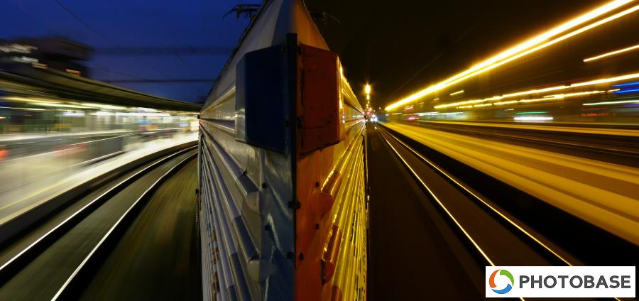
Michal Vater
Prolnutí dvou fotografií zachycujících pohyb.
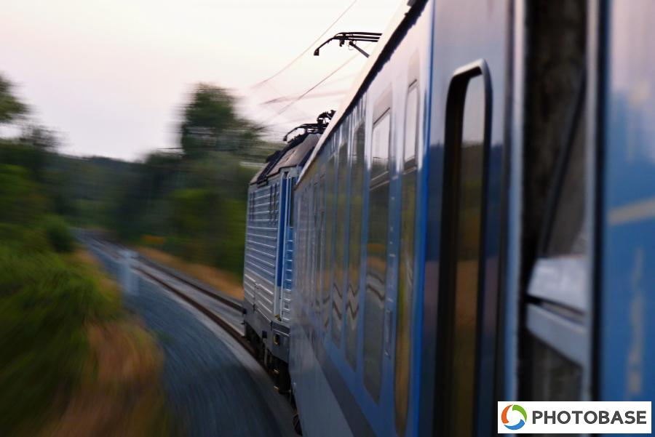
Michal Vater
Snímek zachycující rychlost vlakové soupravy.
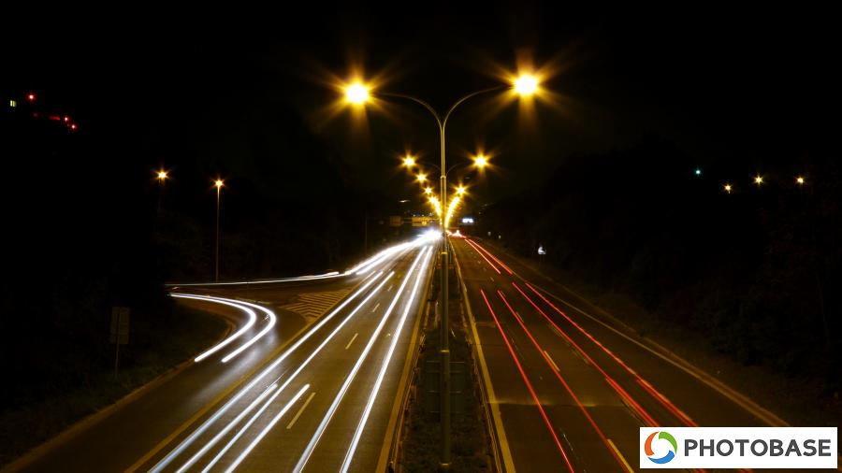
Michal Vater
Noční provoz na dálnici D8 mířící k centru Prahy.
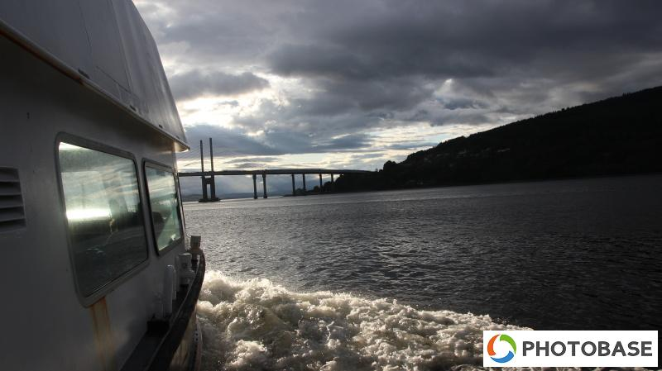
Lukáš Voráček
Vyfoceno při západu slunce ve skotském městě Inverness. Při pořizování jsem měl co dělat, aby mi zpoza lodi nevykukovalo sluníčko a abych při houpání lodi měl fotoaparát stále v rovině.

Lukáš Voráček
Na fotografii je drak s rozpětím 2 metrů zachycen při blízkém průletu nad zemí. V tu dobu foukal silný vítr, proto můžete v dáli vidět bratra, který se snaží draka zkrotit.
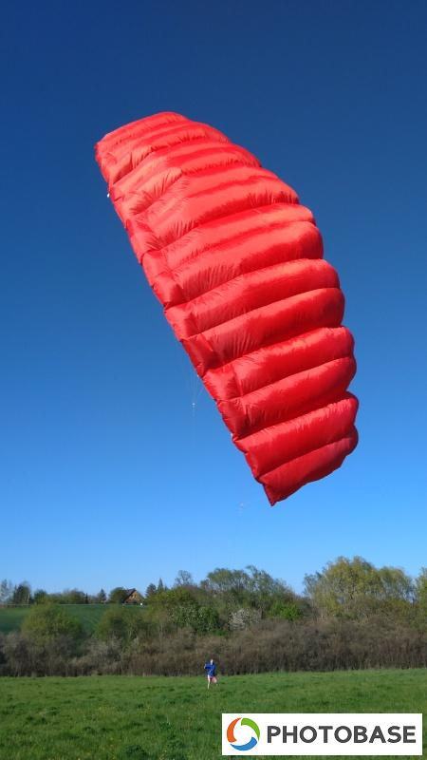

Kategorie Místo, kam se vracím rád
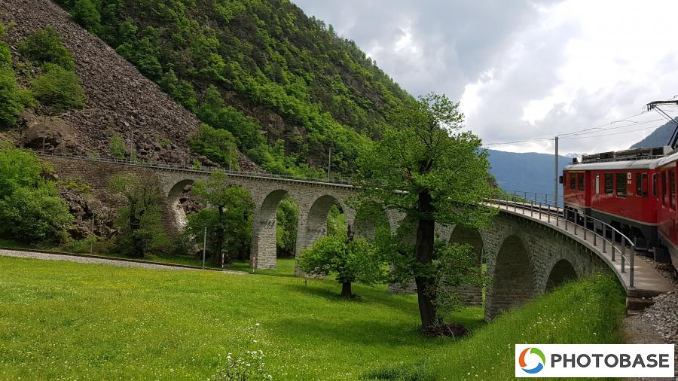
Jakub Hlaváč
Koleje vedou téměř všude, i ve Švýcarských Alpách. Foto vyfoceno na železničním okruhu Rhétské dráhy, při stoupání z Itálie do Švýcarska.
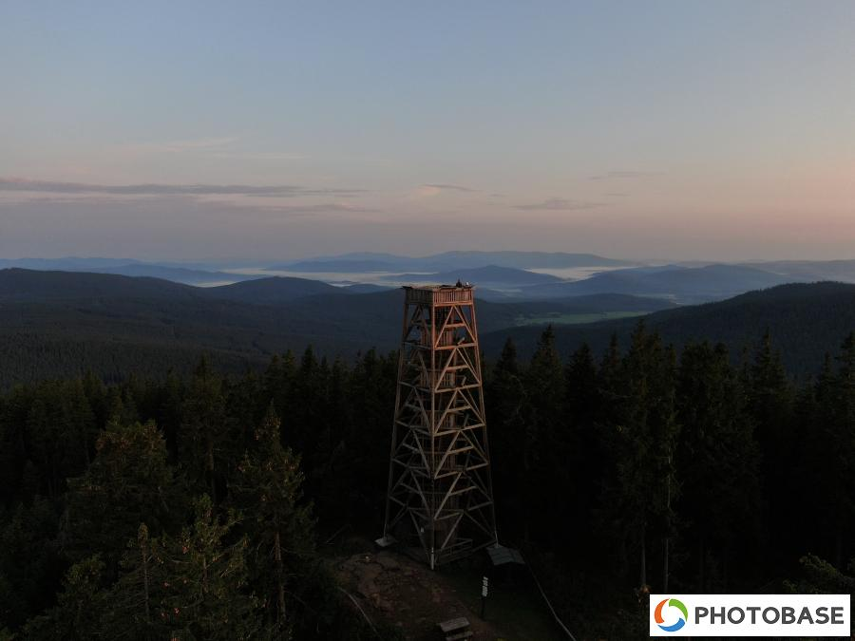
Jakub Hlaváč
Fotografie pořízena na Šumavě, na hoře Boubín. Zachycuje Boubínskou rozhlednu při západu slunce. Vyfoceno za pomocí dronu.
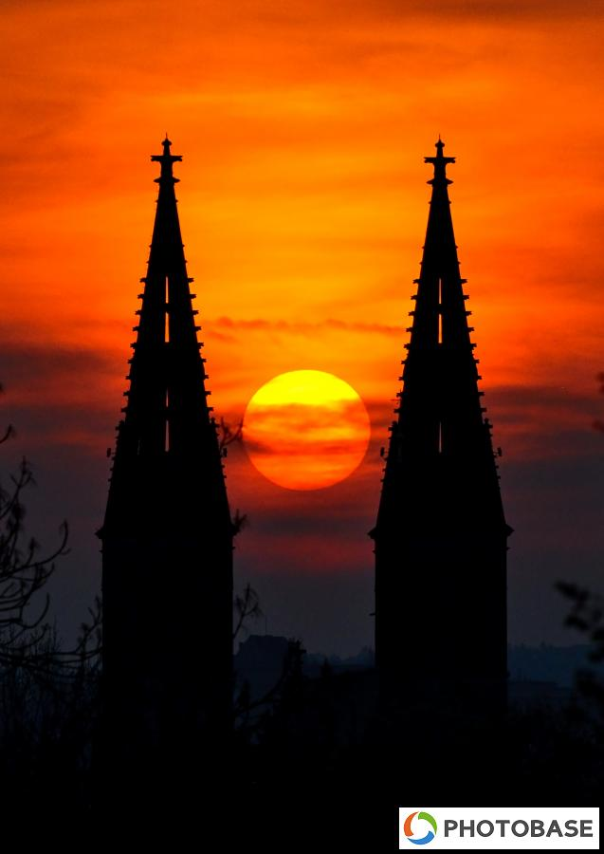
Martin Šilha
uto fotografii jsem pořídil úplnou náhodou cestou ze školy. Cestou v metru mě napadlo, že bych se mohl na chvíli zastavit na Vyšehradě a užít si západ Slunce. Náhodou jsem s sebou měl svůj fotoaparát. Když jsem spatřil kouzlo oblohy, neváhal jsem, a vyfotil pár snímků. A zde je výsledek.

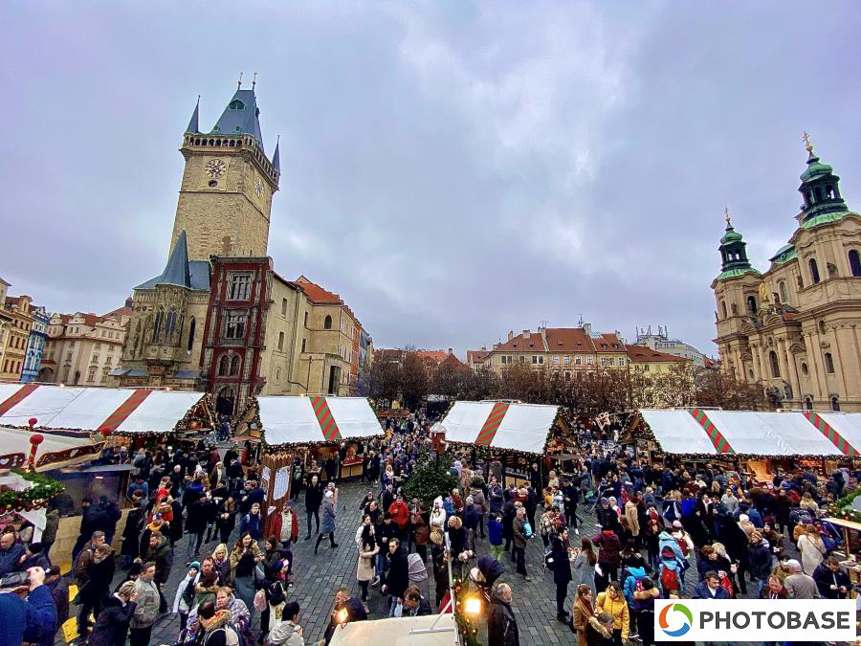
Ondřej Boháč
Přes Staroměstské náměstí chodím každé ráno do školy, mám toto místo velice rád, ještě krásnější bylo, když ho zkrášlily vánoční trhy.
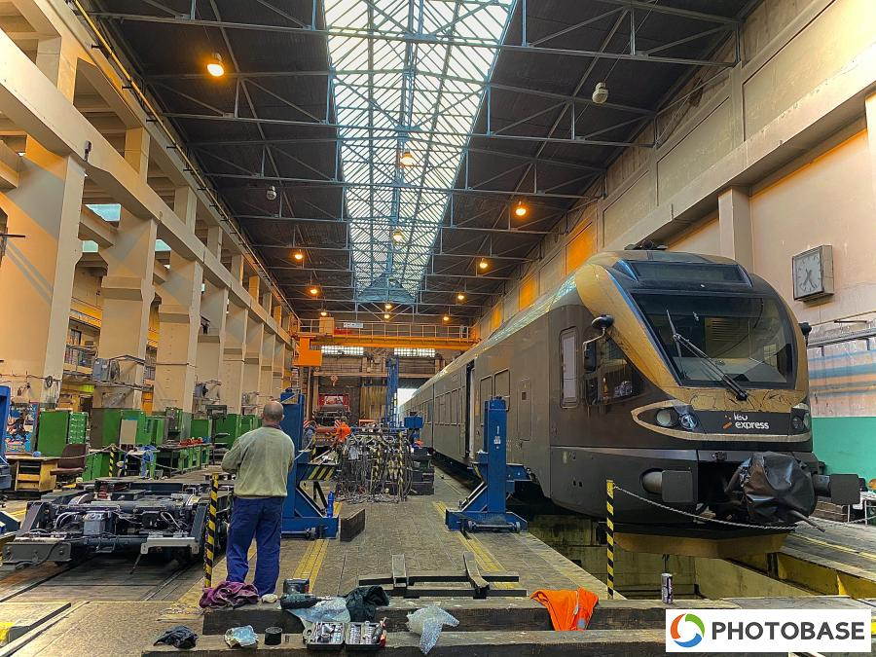
Ondřej Boháč
V rámci své brigády se dostanu i na místo, kam bych se nejspíš jinak nepodíval.
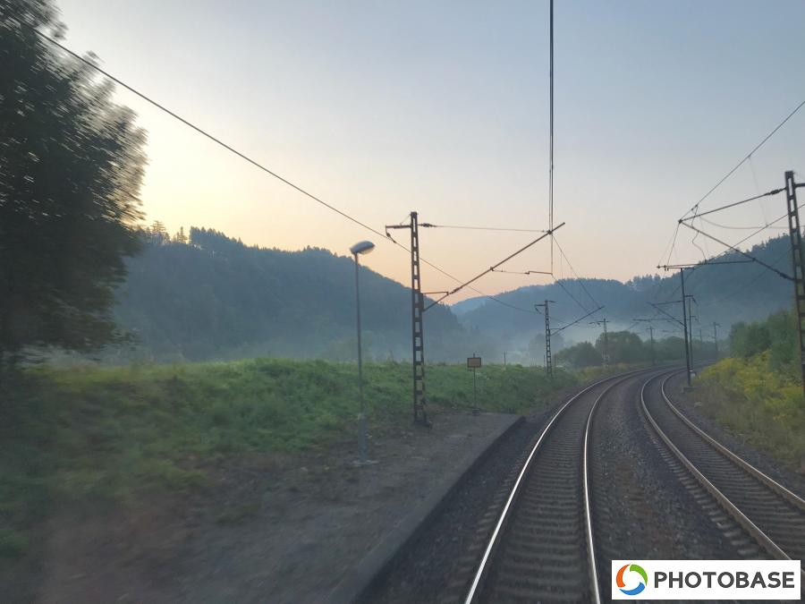
Ondřej Boháč
Krásné letní ráno v zastávce Bezpráví.
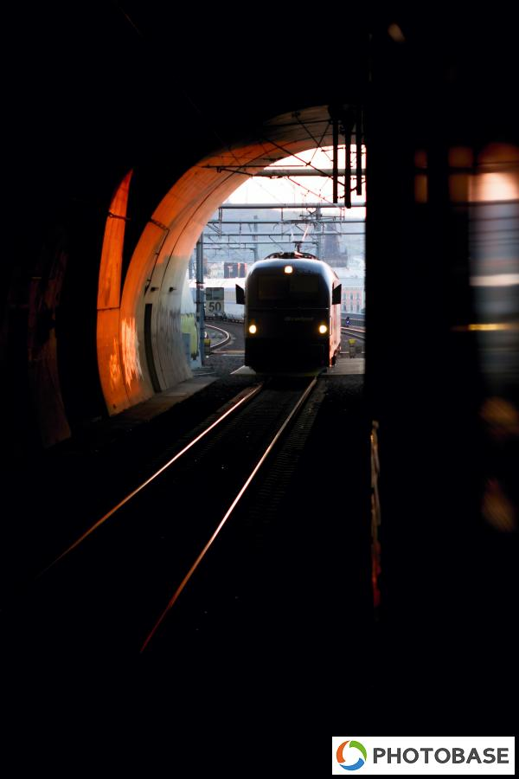
Michal Vater
Provoz v jednom z tunelů pod Vítkovem.
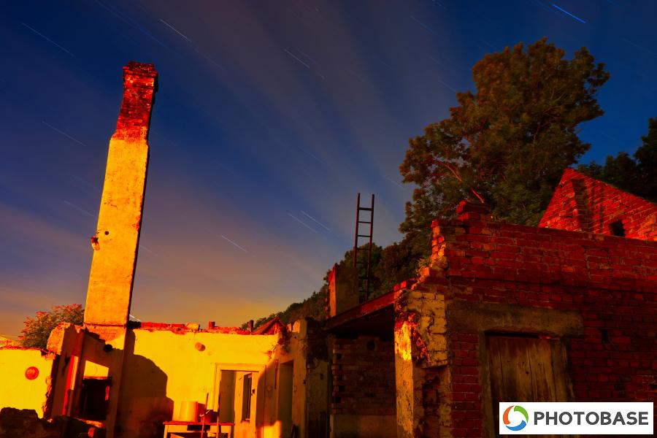
Michal Vater
Demolice postarší budovy v okolí mého bydliště.
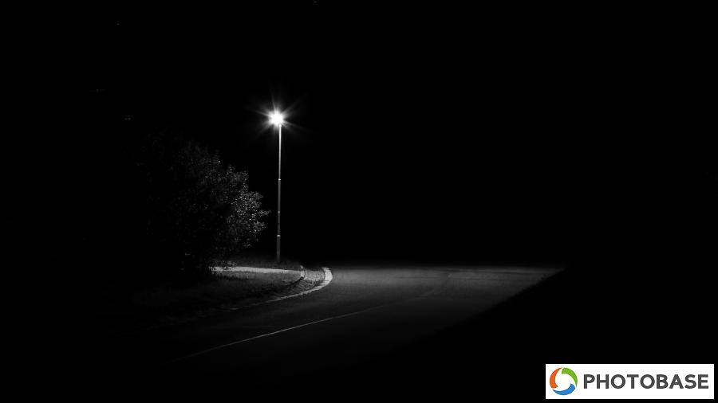
Michal Vater
Pohled naskýtající se nedaleko místa mého bydliště.

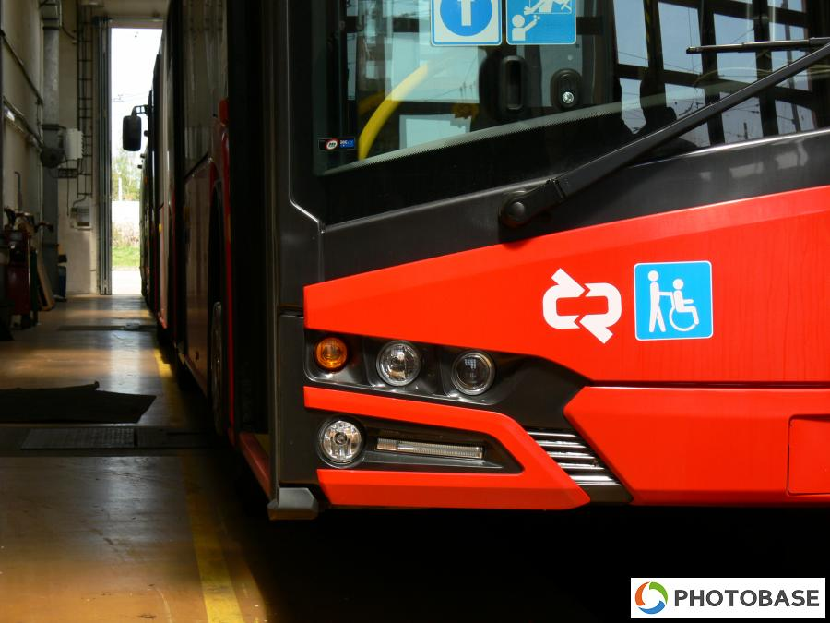
Tomáš Cígler
Fotografie byla pořízena při jedné návštěvě Českobudějovické trolejbusové vozovny. České Budějovice mám rád a rád se sem vracím nejen kvůli dopravě...
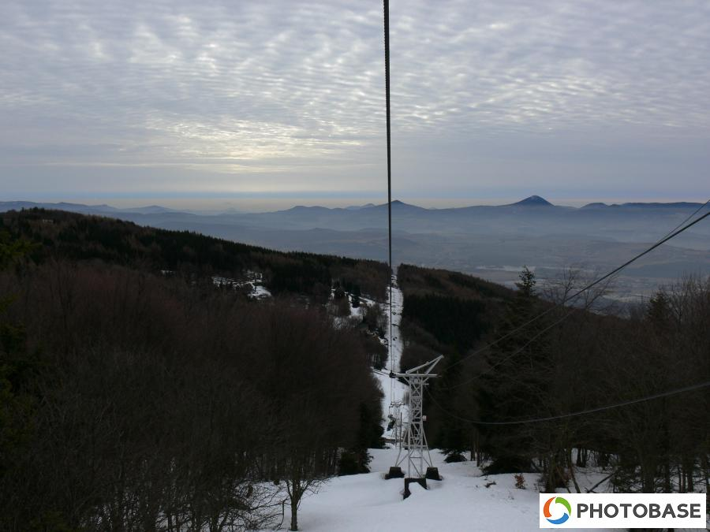
Tomáš Cígler
Fotografie byla pořízena při jednom výjezdu nejstarší lanovou dráhou v ČR na Komáří vížku. Nejen že je z lanovky i z vrchu Komáří Hůrka krásný výhled na oblast Teplicka, ale také samotná lanovka má kouzelnou atmosféru minulých let.
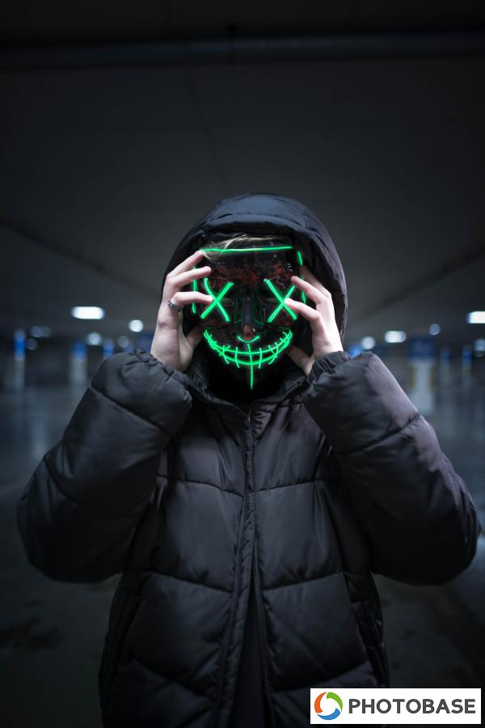
Filip Pískatý
Náhodné focení v garáži nákupního domu .
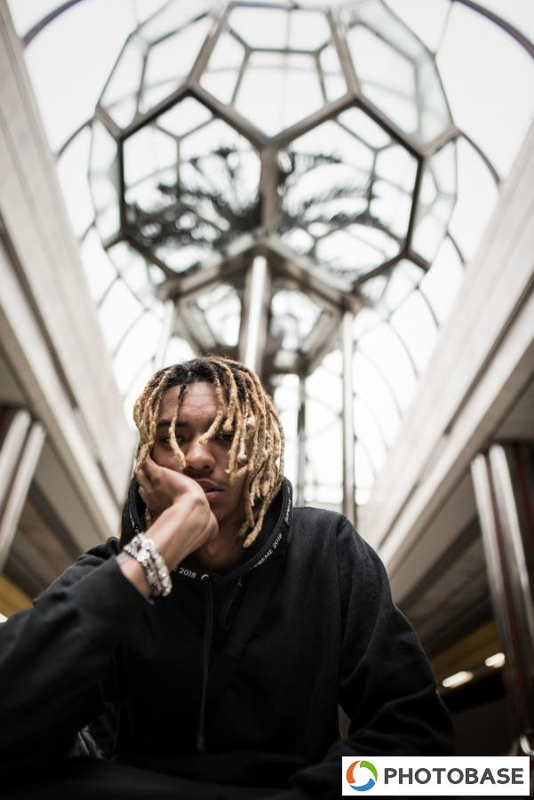
Filip Pískatý
Fotografie vznikla při natáčení klipu Intro pro interpreta SAINT EDYNA , v Lužinském metru.

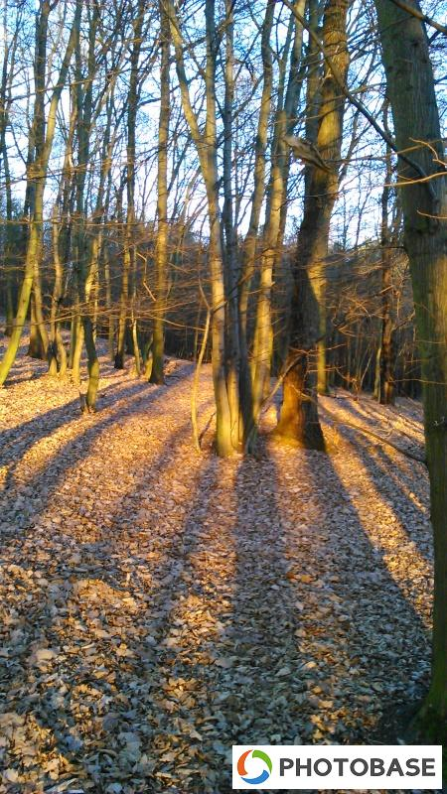
Lukáš Voráček
Vyfotografován okraj lesa v lednu s nádechem oranžových paprsků zapadajícího slunce. Toto je má jedna z nejoblíbenějších fotek, protože je dle mého tak skvěle vyfocená, jako bych ji vyhledal na internetu :)

Kategorie Kouzelná diagonála
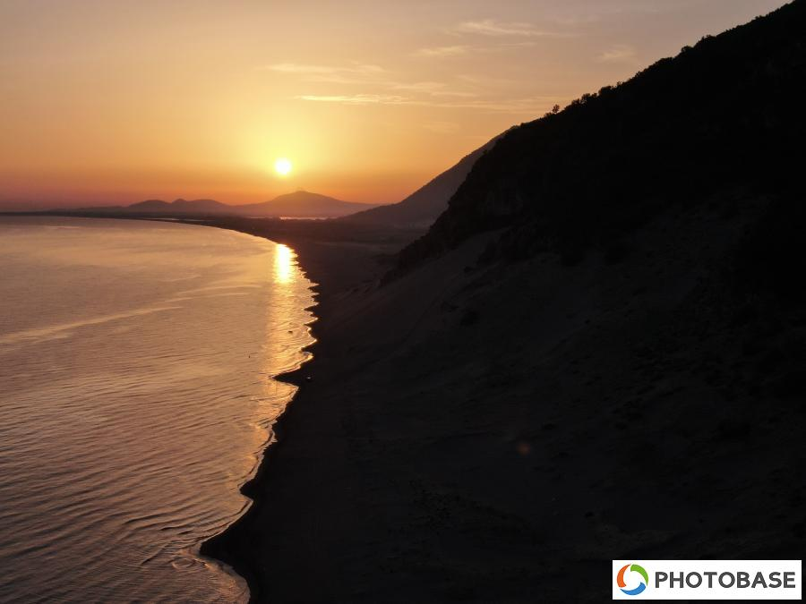
Jakub Hlaváč
foto vyfoceno na pobřeží Jaderského moře v Albánii. Zachyceno při západu slunce a vyfoceno pomocí dronu.
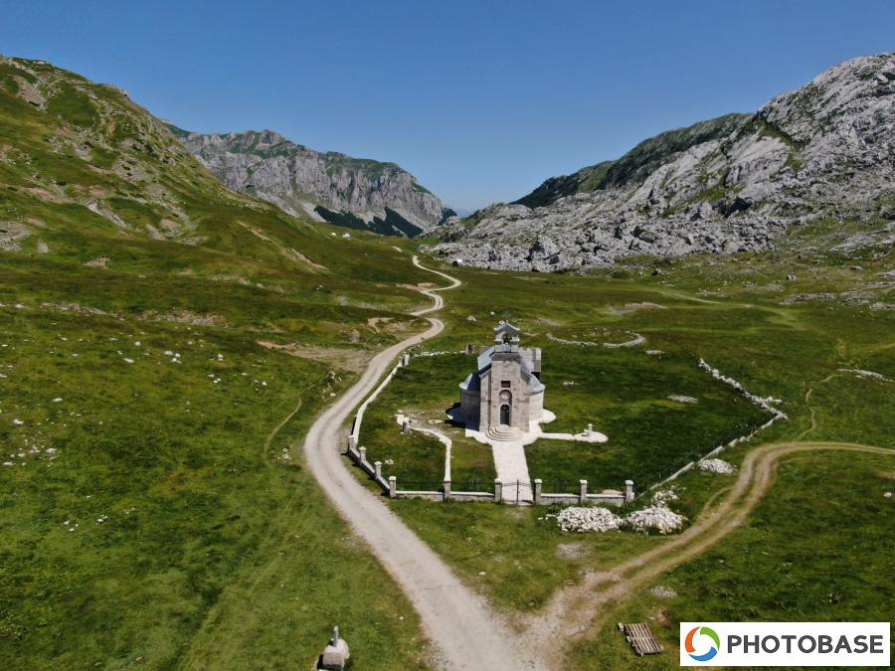
Jakub Hlaváč
I když poblíž nenaleznete žádné obydlí, narazíte zde na kostelíček. Vyfoceno ve státě Černá Hora, nedaleko Kapetanova jezera.
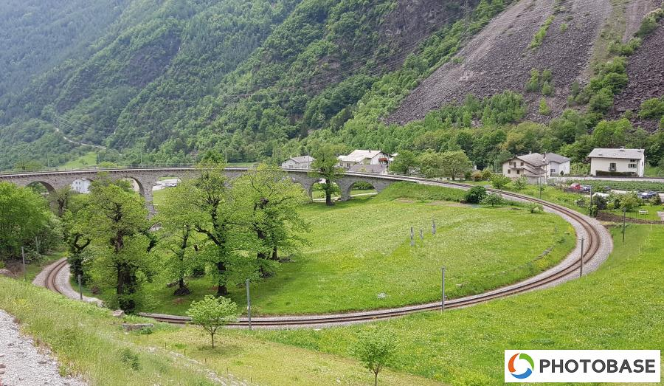
Jakub Hlaváč
Není snad tento železniční okruh na Rhétské dráze ve Švýcarsku kouzelný?

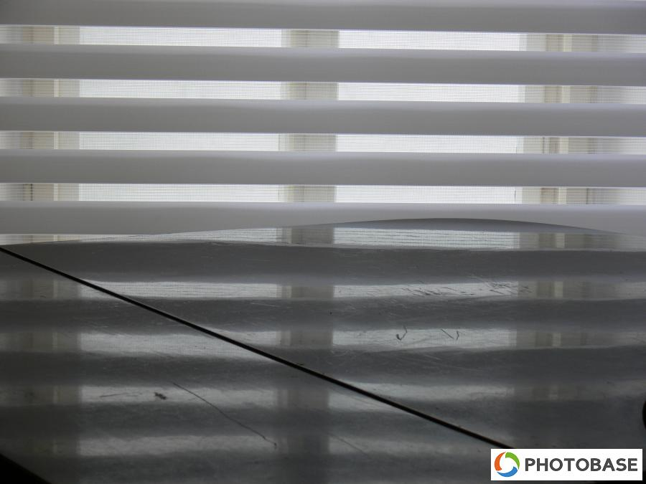
Tomáš Cígler
Při návštěvě jedné výstavy mě napadlo zachytit tento zajímavý odraz...
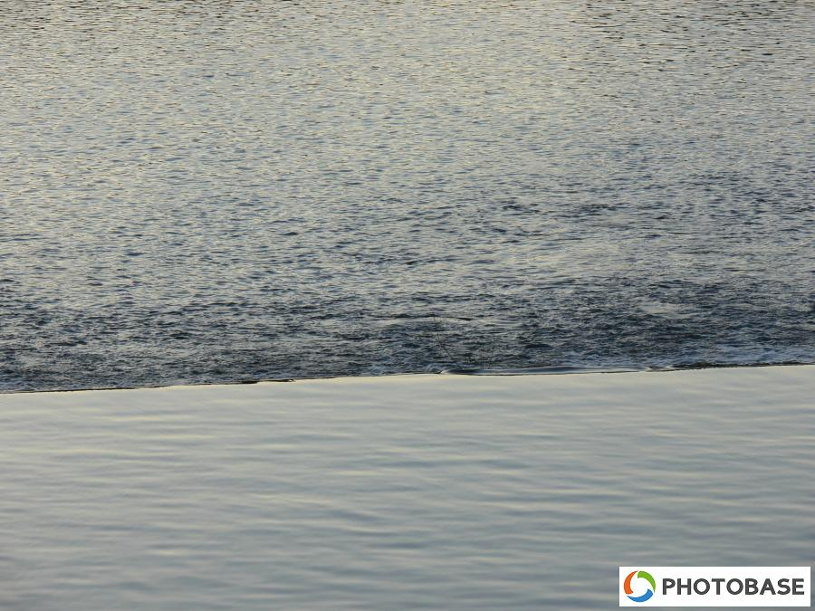
Tomáš Cígler
Když jsem se procházel centrem Prahy, napadlo mě při pohledu na jeden z pražských jezů, jak zajímavý je rozdíl nad a pod jezem z takovéhoto pohledu...
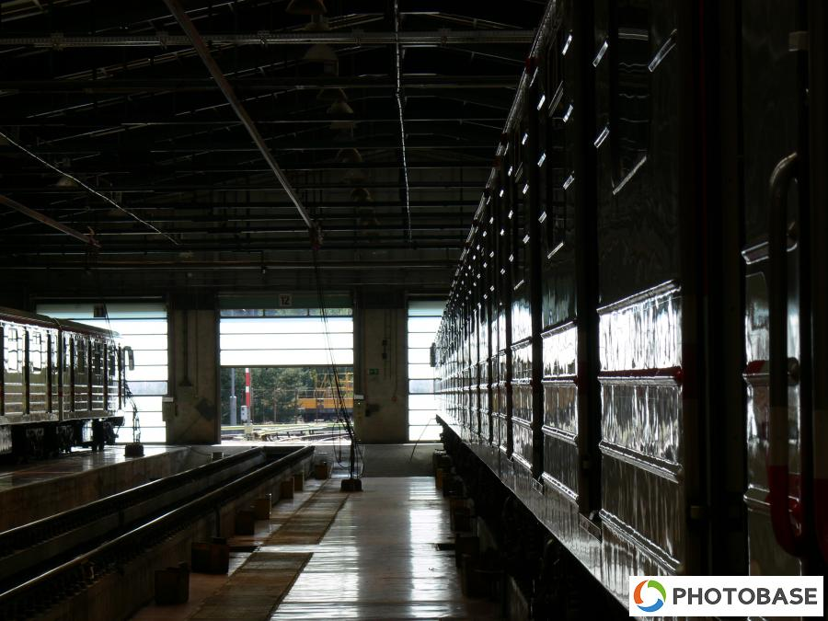
Tomáš Cígler
Pražské metro je páteří městské hromadné dopravy. Stanice a trasy metra poskytují spousty zajímavých a krásných pohledů, zejména pak z hlediska architektury. Ale co depa? I ty můžou poskytnout takovýto zajímavý pohled.
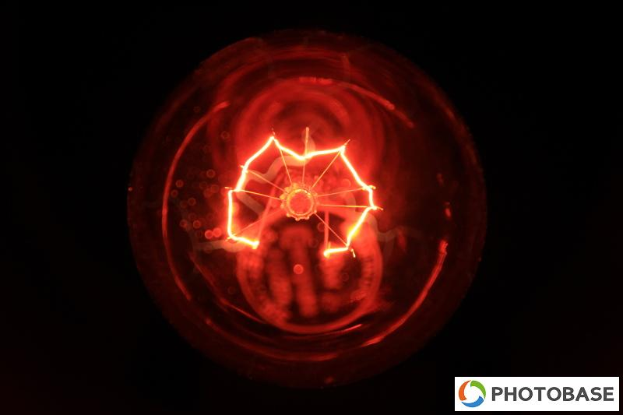
Lukáš Voráček
Fotografie pořízena při návštěvě strašidelného domu, kde místnosti byly osvícené červenými žárovkami. Žárovka je focena svrchu. Člověk je oslněn září vlákna a nevidí detail žárovky, proto jsem dostal tento nápad, jak vidět "jádro světla".
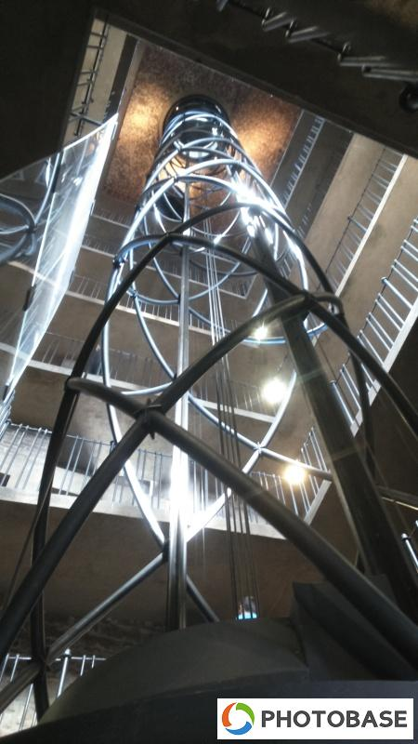
Lukáš Voráček
Na fotografii můžeme vidět "bezpečnostní klec" pro výtah a schody, které tvoří obvod věže Staroměstské radnice

